附件1：

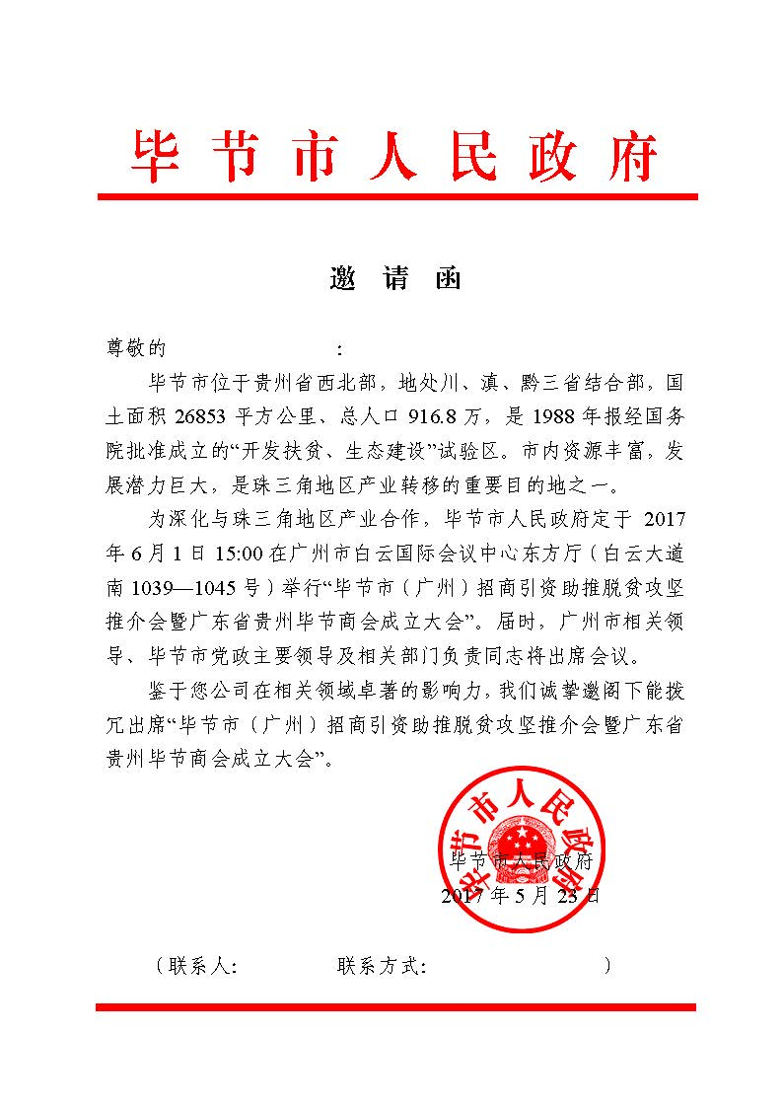附件2：

毕节市（广州）招商引资助推脱贫攻坚推介会暨广东省贵州毕节商会成立大会

**参会回执**

**单位：**

|  |  |  |  |  |
| --- | --- | --- | --- | --- |
| **姓名** | **职务** | **办公电话** | **手机** | **电子邮箱** |
|  |  |  |  |  |
|  |  |  |  |  |
|  |  |  |  |  |

请于5月28日前将参会人员将回执发至协会联系人邮箱。联系人：张雅妮 电话：020-22096616，传真：020-66311543，邮箱：zyn@gzhea.org.cn